เอกสารรายงานผลการดำเนินงานของกิจกรรมที่สอดคล้องกับการเสริมสร้างค่านิยมหลักของคนไทย 12 ประการ
1.ชื่อกิจกรรมหลัก กิจกรรมเศรษฐกิจพอเพียง
***กิจกรรมหลัก หมายถึง กิจกรรมที่โรงเรียนพิจารณาเองว่า เมื่อดำเนินกิจกรรมนี้จะส่งผลต่อการเสริมสร้างค่านิยมหลักของคนไทย ๑๒ ประการ ให้เลือกเฉพาะที่ดีที่สุด ๑- ๒ กิจกรรมเท่านั้น รายงานผลกิจกรรมทั้ง ๒ กิจกรรมไม่เกิน ๒ หน้ากระดาษ แล้วแนบไฟล์ส่งกลับมาในเว็บ
๑.๑ วัตถุประสงค์
๑.เพื่อให้โรงเรียนบ้านจัดสรรนำหลักปรัชญาเศรษฐกิจพอเพียงมาบูรณาการกับการจัดกิจกรรมต่าง ๆ ในโรงเรียนอย่างเป็นรูปธรรม
๒.เพื่อให้นักเรียนรู้และเข้าใจหลักปรัชญาเศรษฐกิจพอเพียงและนำไปใช้ในชีวิตประจำวันได้อย่างถูกต้อง
๓.เพื่อส่งเสริมและสนับสนุนนโยบายหลักปรัชญาเศรษฐกิจพอเพียง
๑.๒ วิธีการดำเนินงาน
๑.แต่งตั้งประชุมวางแผนแต่งตั้งคณะกรรมการดำเนินการ
๒.ดำเนินกิจกรรมโดยวางแผนงานให้เป็นระบบเน้นให้นักเรียนเป็นผู้นำกิจกรรมและครูเป็นที่
ปรึกษาและเสริมการเรียนรู้
-ปลูกผัก
-เลี้ยงปลา
-เพาะเห็ดนางฟ้า
๓.ให้ความรู้นักเรียนเข้าใจหลักปรัชญาเศรษฐกิจพอเพียงและนำไปใช้ในชีวิตประจำวันได้อย่าง
ถูกต้อง
๔.นักเรียนมีพัฒนาการด้านร่างกาย อารมณ์ สังคมและสติปัญญาตามแนวเศรษฐกิจพอเพียง
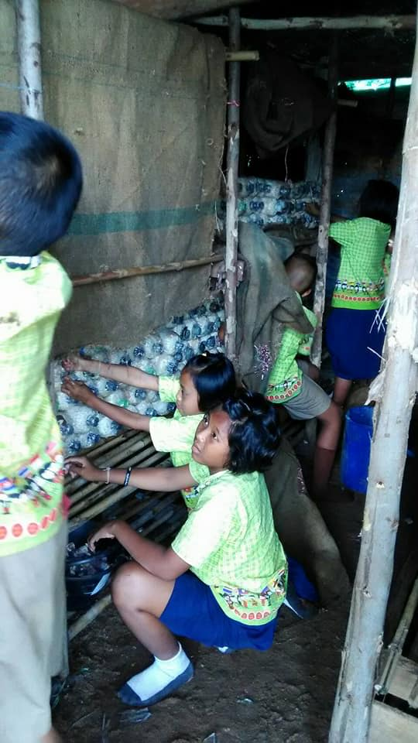
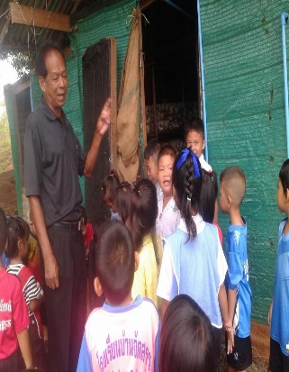

๑.3 ผลการดำเนินงาน
๑.โรงเรียนบ้านจัดสรรดำเนินการนำหลักปรัชญาเศรษฐกิจพอเพียงมาบูรณาการกับการจัดกิจกรรมต่าง ๆ ในโรงเรียนได้อย่างเป็นรูปธรรม
๒.นักเรียนรู้และเข้าใจหลักปรัชญาเศรษฐกิจพอเพียงและนำไปใช้ในชีวิตประจำวันได้ถูกต้อง

กิจกรรมหลักที่ ๑ ดำเนินการสอดคล้อง ครบ ๑๒ประการ ไม่ครบ

ผู้รายงานข้อมูล ผู้รับรองข้อมูล

(นายถาวร แป้งนุช ) (นางนุตประวีณ์ ภัครวัฒน์อังกูร)
ผู้รับผิดชอบโครงการโรงเรียน ตำแหน่ง ผู้อำนวยการโรงเรียนบ้านจัดสรร
โทร . ๐๙๔๘๒๙๗๑๗๙ โทร. ๐๘๘๕๗๘๘๑๙๗

